



CARTA DE SERVIÇOS
AO USUÁRIO

2026
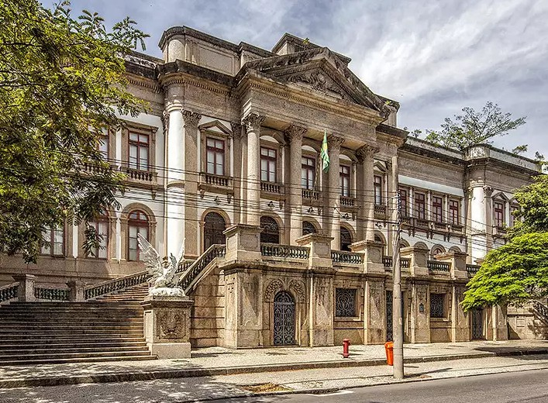

“Superar desafios faz parte da nossa história”
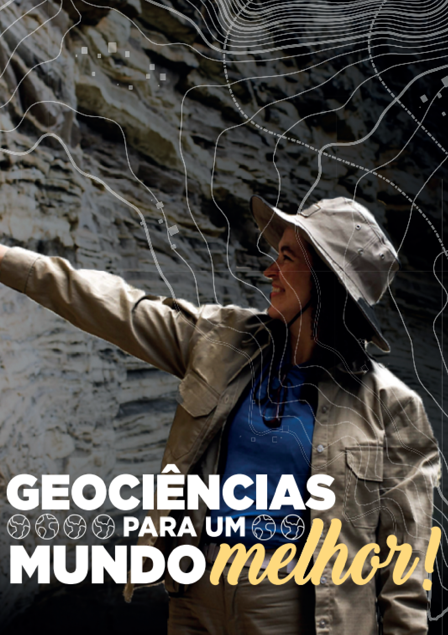
PRESIDENTE DA REPÚBLICA
Luiz Inácio Lula da Silva

MINISTÉRIO DE MINAS E ENERGIA

MINISTRO DE ESTADO
Alexandre Silveira

SECRETÁRIO EXECUTIVO
Arthur Cerqueira Valério

SECRETÁRIO DE GEOLOGIA, MINERAÇÃO E TRANSFORMAÇÃO MINERAL
Ana Paula Lima Vieira Bittencourt

SERVIÇO GEOLÓGICO DO BRASIL
DIRETORIA EXECUTIVA DIRETOR-PRESIDENTE
Vilmar Medeiros Simões

DIRETOR DE GEOLOGIA E RECURSOS MINERAIS
Francisco Valdir Silveira

DIRETORA DE HIDROLOGIA E GESTÃO TERRITORIAL
Alice Silva de Castilho

DIRETOR DE INFRAESTRUTURA GEOCIENTÍFICA
Alice Silva de Castilho (interina)

DIRETOR DE ADMINISTRAÇÃO E FINANÇAS
Vilmar Medeiros Simões (interino)

OUVIDORIA
Douglas Eduardo Marega Rocha
Antônio Tomé Ribeiro Miranda dos Santos Júlio Fernandes Lima
Cecília Quaresma Guimarães de Castro


A Companhia de Pesquisa de Recursos Minerais (CPRM) é uma empresa pública vinculada ao Ministério de Minas e Energia, com atribuições de Serviço Geológico do Brasil (SGB-CPRM). Atua como depositária oficial dos dados e informações sobre geologia, recursos minerais e recursos hídricos do território brasileiro, competências estas definidas na Constituição Federal. O SGB-CPRM é reconhecido como referência em pesquisa para a comunidade geocientífica e disponibiliza gratuitamente à sociedade conhecimento geológico essencial, atualizado e de interesse público.
APRESENTAÇÃO

A Carta de Serviços ao Usuário do Serviço Geológico do Brasil estabelece as prioridades institucionais e explicita o compromisso do SGB-CPRM com a prestação de serviços de qualidade ao cidadão, em conformidade com as disposições do Decreto nº 9.094/2017, que trata da simplificação do atendimento prestado aos usuários dos serviços públicos.
Para conhecer todos os nossos produtos, clique aqui

O SGB/CPRM é uma Instituição de Ciência e Tecnologia (ICT) e dispõe de Núcleo de Inovação Tecnológica (NIT), em conformidade com o novo marco legal da Ciência, Tecnologia e Inovação, estabelecido pelo Decreto nº 9.283/2018.
SUMÁRIO
Visão / Missão / Valores | e | Princípios | 06
Atendimentos |  |  | 08
Áreas de Atuação |  |  | 13
Nossos Produtos |  |  | 15
Conheça |  |  | 41
Laboratórios LAMIN |  |  | 42
Museus |  |  | 46
Rede de Litotecas |  |  | 50
Rede de Bibliotecas |  |  | 51
Locais de Atuação |  |  | 53
Centros de Treinamento |  |  | 62
Balanço Social |  |  | 63


VISÃO
Ser referência na geração de conhecimento e no desenvolvimento de soluções efetivas em Geociência para o bem-estar da população brasileira.

MISSÃO

Gerar e disseminar conhecimento geocientífico com excelência, contribuindo para a melhoria da qualidade de vida e desenvolvimento sustentável do Brasil.

VALORES E PRINCÍPIOS

Gestão Ética e Transparente:

Considerar o interesse público acima de tudo, disponibilizando à sociedade mecanismos de acompanhamento e fiscalização das ações da empresa.

Excelência Técnico-Científica:

Garantir a plena satisfação do usuário, com produtos que sejam referência em termos de qualidade e credibilidade técnica.

Capacitação e Treinamento:

Fazer da valorização profissional de seus funcionários um patrimônio científico e cultural da instituição.

Responsabilidade Social e Consciência Ecológica:
Estimular o uso racional dos recursos minerais e hídricos em perfeita harmonia com o meio ambiente e com as necessidades da sociedade no presente e no futuro.

Geologia para o Bem-Estar da Sociedade:
Agregar valor ao conhecimento geológico, de modo a torná-lo indispensável ao desenvolvimento dos setores mineral e hídrico e à gestão territorial.

Água - Bem Vital e Estratégico:
A água é um bem comum vital e estratégico para a humanidade, que deve ter asseguradas sua disponibilidade e utilização racional pelas gerações atual e futura.

Saúde, Segurança e bem-estar dos empregados:
Promover a saúde e a segurança dos trabalhadores, fornecendo o suporte técnico necessário para que todas as áreas possam atuar na antecipação e na prevenção de acidentes.

Em atendimento à Lei nº 13.303/2016 (Lei das Estatais), o Serviço Geológico do Brasil – SGB/CPRM realizou a atualização anual de seu Planejamento Estratégico, com o objetivo de priorizar e concentrar esforços para os próximos cinco anos (2024–2028), buscando alcançar elevados níveis de relevância e excelência na geração de conhecimento e no desenvolvimento de soluções efetivas em geociências, em benefício do bem-estar da sociedade brasileira. O Plano Estratégico é revisado e atualizado anualmente, sempre com horizonte de cinco anos..

https://www.sgb.gov.br/planejamento-estrat%C3%A9gico


AATTEENNDDIIMMEENNTTOOSS


- SERVIÇO DE ATENDIMENTO AOS USUÁRIOS - SEUS
ATENDIMENTOS
Caso deseje solicitar mapas, livros e outros documentos técnicos, físicos ou em meio eletrônico em qualquer formato, ou relatar dificuldades de navegação no GeoSGB, RIGeo, SIAGAS e RIMAS, entre em contato com o Serviço de Atendimento aos Usuários - SEUS pelo e-mail seus@ sgb.gov.br, ou nas bibliotecas mais próximas a você, consulte aqui
https://www.sgb.gov.br/seus

- SERVIÇO DE INFORMAÇÕES AO CIDADÃO - SIC
Caso deseje requerer dados ou documentos de caráter público relativos ao SGB-CPRM, o cidadão poderá entrar em contato com o Serviço de Informações ao Cidadão (SIC). Ademais, encontram-se disponíveis para consulta os relatórios anuais da instituição.
Para realizar um pedido de informação, clique aqui https://www.sgb.gov.br/sic

- OUVIDORIA

Entre em contato com a Ouvidoria se quiser enviar solicitação de informações, reclamação, denúncia, sugestão ou elogio sobre o Serviço Geológico do Brasil – CPRM (SGB-CPRM).

Após recebermos sua manifestação, a cadastraremos no sistema de ouvidorias do Governo Federal, Sistema FalaBr, e será enviado automaticamente para o seu e-mail o número de protocolo para acompanhamento.

FORMAS DE CONTATO:

Pessoalmente ou por carta: Avenida Pasteur, 404 Urca – Rio de Janeiro /RJ CEP.: 22290-255

Por telefone: (21) 3044-0558

Por e-mail: ouvidoria@ sgb.gov.br

Por WhatsApp: (21) 99981-5133

Na Internet, pela plataforma Fala.BR: https://falabr.cgu.gov.br/publico/Manifestacao/Selecio narTipoManifestacao.aspx?ReturnUrl=%2f.)
  - FALA.BR

O Fala.BR é a Plataforma Integrada de Ouvidoria e Acesso à Informação do Poder Executivo Federal, desenvolvido pela Controladoria-Geral da União (CGU), que permite a qualquer cidadão encaminhar - de forma rápida e fácil - pedidos de acesso à informação e manifestações de ouvidoria (denúncias, elogios, reclamações, sugestões e solicitações), em um único ambiente. Além disso, é possível acompanhar o cumprimento dos prazos; consultar as respostas recebidas; entrar com recursos; apresentar reclamações; entre outras ações em conformidade com a Lei de Acesso à Informação e o Código de Defesa dos Usuários de Serviços Públicos.

https://www.gov.br/acessoainformacao/pt-br/falabr

- SALA DE IMPRENSA
Esse é um espaço destinado às informações de cunho jornalístico. Caso tenha essa intenção, entre em contato com a Assessoria de Comunicação do SGB-CPRM (ASSCOM):

E-mail:
imprensa@sgb.gov.br/ michelle.araujo@ sgb.gov.br


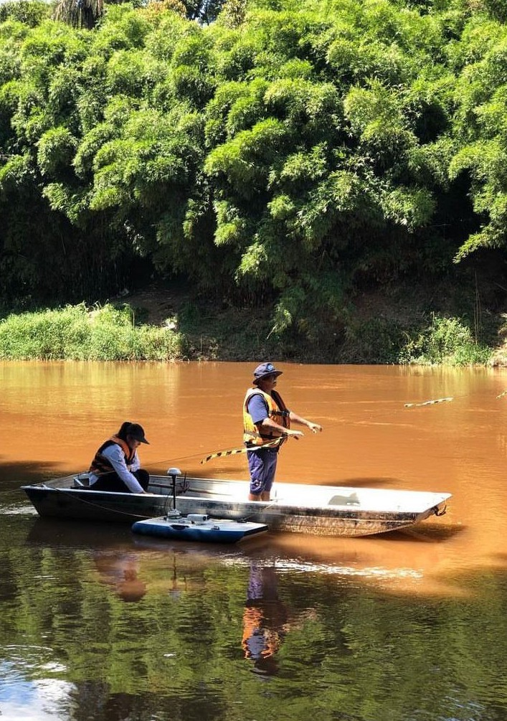


13
ÁREAS DE ATUAÇÃO

Levantamento Geológico Levantamento Geofísico Levantamento Geoquímico Levantamento Hidrológico Levantamento Hidrogeológico
Levantamento de Informações para Gestão Territorial

Gestão e Divulgação de Informações Geológicas e Hidrológicas

Consulte aqui:
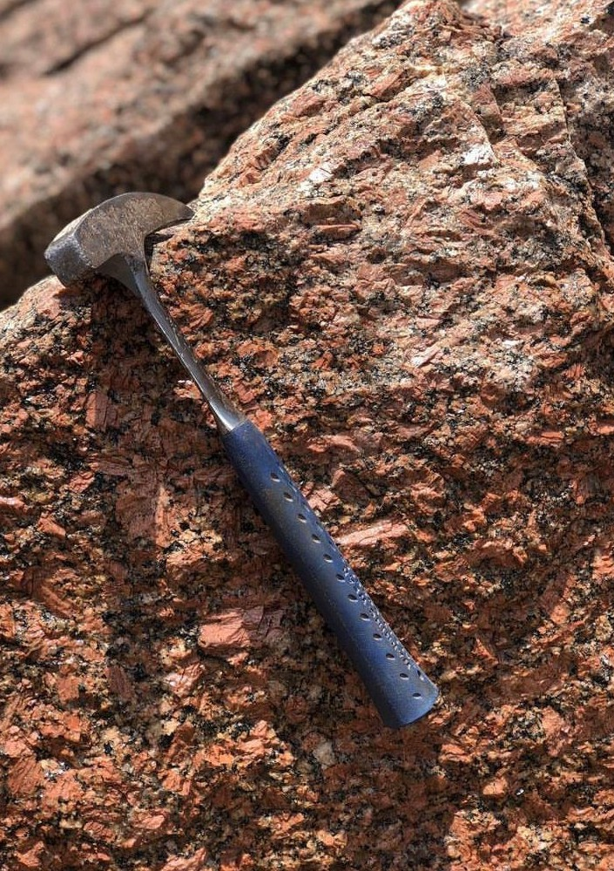
NOSSOS

PRODUTOS

O Serviço Geológico do Brasil – CPRM disponibiliza uma ampla gama de produtos e serviços com o objetivo de promover o conhecimento, a pesquisa e a disseminação de informações sobre os recursos minerais e hídricos do território brasileiro. Por meio dessas iniciativas, a instituição contribui para o planejamento, a gestão sustentável dos recursos naturais e o apoio à formulação de políticas públicas.
Neste espaço, o cidadão tem acesso a informações técnicas, estudos, mapas, bases de dados e demais conteúdos produzidos pelo SGB/CPRM, que visam facilitar o acesso à produção científica da instituição, fortalecer a transparência e ampliar a compreensão da sociedade sobre as geociências e sua relevância para o desenvolvimento do país.
Para conhecer nossos produtos, clique aqui:

https://www.sgb.gov.br/nossos-produtos






SGB Descomplica - Geociências para todos




Geologia, Cartografia, Geofísica, Geoquímica e Recursos Minerais




Gestão Territorial e Prevenção de Desastres




Hidrologia e Hidrogeologia






Sistemas de Integração

Últimos Dados e Produtos


SGB Descomplica

- SGBEDUCA
O SGBeduca, programa do Serviço Geológico do Brasil – SGB/CPRM destinado à divulgação e popularização das geociências. Os conteúdos disponíveis foram produzidos por técnicos do SGB e são mediados, tornando a linguagem acessível, sem perder a qualidade científica.
O portal é voltado para a divulgação e popularização das geociências e recebe sugestões e dúvidas através do site: (https://sgbeduca.sgb.gov.br/)

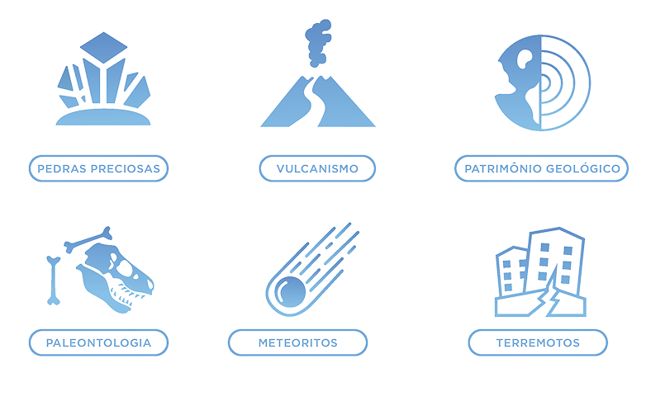

- VISUALIZAÇÃO DA INFORMAÇÃO CIENTÍFICA
O Programa de Visualização da Informação Científica atua na difusão do conhecimento geocientífico para a sociedade por meio da pesquisa e do desenvolvimento de conteúdos multimídia em formatos 2D e 3D, fundamentados nas geociências. As ações do programa são mediadas por pesquisadores e direcionadas tanto ao público leigo quanto ao público especializado, com o objetivo de ampliar a compreensão, o acesso e a valorização da informação científica produzida pelo Serviço Geológico do Brasil.
https://www.sgb.gov.br/visualizacao-da-informacao- cientifica
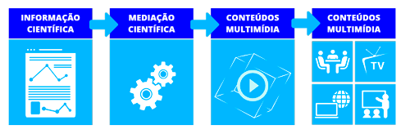

- ÁGUA MINERAL
Informações abrangentes sobre a água mineral para o consumo, como qualidade, padrões de segurança e ciclo hidrológico.
https://aguamineral.sgb.gov.br/

- CAFÉ GEOLÓGICO
O Café Geológico é realizado em formato virtual e tem como missão disseminar o conhecimento produzido pelo SGB-CPRM, promovendo o intercâmbio de saberes e o debate técnico-científico. A iniciativa conta com a participação de palestrantes externos e de instituições parceiras, contribuindo para o enriquecimento das discussões e para o fortalecimento da integração entre a comunidade científica e a sociedade.

Escute aqui:
https://eduplay .rnp.br/portal/channel/cafegeologico_cprm

- CANAL ESCOLA
Na expectativa de incentivar e fomentar o conhecimento sobre Ciências da Terra, reservamos este espaço especialmente para você. Os textos e imagens selecionados possam contribuir como uma fonte didática de recursos para sua pesquisa. Boa pesquisa!
https://www.sgb.gov.br/canal-escola
Geologia, Cartografia, Geofísica, Geoquímica e Recursos Minerais

- REMINERALIZADORES DE SOLOS
Canal de atendimento ao consumidor e produtor. Com tecnologia e pesquisa o Serviço Geológico do Brasil abre caminhos para explorar as potencialidades do emprego de rochas silicáticas na agricultura. Os insumos minerais servem para a fabricação de fertilizantes, correção da acidez de solos, e outras práticas. Isso contribui para o desenvolvimento sustentável da agricultura, e também para maior autonomia desse setor. Nós do SGB atuamos na prospecção e mapeamento destes agrominerais, e já temos uma série de projetos em andamento, como por exemplo, o Projeto Agrominerais na região de Irecê-Jaguariri, a Avaliação do Potencial Agromineral do Brasil, e Agrominerais do Grupo Serra Geral no Rio Grande do Sul. Temos também outros projetos em andamento. Conheça todos os nossos produtos:
https://www.sgb.gov.br/remineralizadores/

- INFORMES TÉCNICOS - IT
É uma publicação seriada da Diretoria de Geologia e Recursos Minerais do Serviço Geológico do Brasil - SGB/CPRM. Está escrita em linguagem técnica e é destinada à divulgação rápida de conteúdos técnico- científicos, resultantes dos projetos de pesquisa geológica em desenvolvimento na empresa (por exemplo, descoberta de novas ocorrências minerais, anomalias geoquímicas ou de feições geofísicas, estruturais e geológicas relevantes).
https://www.sgb.gov.br/informes-tecnicos-it-e-informes- de-recursos-minerais-irm

- INFORMES DE RECURSOS MINERAIS - IRM
Série Atlas Geoquímicos
Série Atlas de Rochas Ornamentais Série Diversos
Série Geoquímica Prospectiva
Série Insumos Minerais para Agricultura
Série Mapas Temáticos de Ouro - Escala 1:250.000 Série Mapeamento Geoquímico
Série Metais - Informes Gerais
Série Metais do Grupo de Platina e Associados Série Minerais Estratégicos
Série Oportunidades Minerais Série Ouro - Informes Gerais Série Pedras Preciosas
Série Recursos Minerais Marinhos
Série Rochas e Minerais Industriais Série Províncias Minerais do Brasil

- PLATAFORMA DE RECURSOS MINERAIS
O Serviço Geológico do Brasil disponibiliza esta plataforma para seus clientes e usuários, com diversos níveis de informação acerca deste tema.
Aqui é apresentado o Estado da Arte dos projetos temáticos de recursos minerais no Brasil a cargo do Serviço Geológico do Brasil em diferentes escalas de referência, com acesso fácil e tempestivo aos produtos resultantes dos projetos realizados ao longo de três ciclos de execução (1969-1993 – incluindo a fase de “pesquisa própria”, ainda como Companhia de Pesquisa de Recursos Minerais, 1994-2002 – fase “pré-Sistema de Informações Geográficas” e 2003-atual).
O Plano de Trabalho 2025 de projetos temáticos de recursos minerais é disponibilizado com todas as informações básicas dos projetos atualmente em desenvolvimento pelo SGB, para dar ampla transparência aos recursos investidos.
Considerando estudos temáticos de substâncias estratégicas para o Brasil, com a missão de investigar o potencial de áreas inexploradas e de fomentar as novas descobertas minerais o SGB, através da Diretoria de Geologia e Recursos Minerais (DGM), disponibiliza nesta plataforma o Plano Decenal de Projetos de Recursos Minerais, na expectativa de receber a contribuição de seus diversos usuários, para otimização de esforços e resultados de forma consistente e transparente.
https://www.sgb.gov.br/recursos_minerais/

- GEOSSIT
O GEOSSIT é uma plataforma de uso público para o cadastro de sítios geológicos (lugares “in situ”) e elementos geológicos móveis (materiais, “ex situ”) existentes no território nacional. O inventário, em progressiva construção, inclui a quantificação do interesse geocientífico levando-se em consideração a representatividade, singularidade, raridade, expressão e integridade dos aspectos geológicos desses locais e elementos, além da clareza em retratar temas, fatos, processos, fenômenos ou eventos geológicos relevantes.
https://sgb.gov.br/geossit/geossitios

- PLATAFORMA P3M
A P3M tem por objetivo integrar, sistematizar e disseminar informação, conhecimento e aprendizado de suporte a estudos e pesquisas orientadas para a implementação de políticas públicas e planos estratégicos de pesquisa e produção mineral. Seu acervo de dados e informações contempla aspectos geocientíficos, técnico-econômicos, regulatórios, socioeconômicos e socioambientais relacionados à cadeia de atividades da indústria mineral compreendendo a pesquisa mineral, o desenvolvimento mineiro, a mineração (lavra e beneficiamento) e a transformação mineral.
https://p3m.sgb.gov.br/index.html

- LÍTIO
O lítio é um metal alcalino raro cujas propriedades físico- químicas o tornam especial e de pouca substituição. Componente essencial para as baterias recarregáveis e produtos de alta tecnologia, é considerado um elemento estratégico no Plano Nacional de Mineração para 2050.
https://www.sgb.gov.br/litio/

- REDE SISMOGRÁFICA BRASILEIRA - RSBR
Atualmente o SGB-CPRM e o Observatório Nacional possuem um convênio para apoio à RSBR na sua manutenção e a pesquisas em sismologia, de interesse do Brasil. Este Convênio permite ao Serviço Geológico do Brasil – CPRM receber as informações sismológicas geradas pela RSBR e também divulgá-las em sua página.
http://rsbr.on.br/
Gestão Territorial e Prevenção de Desastres

- SETORIZAÇÃO DE RISCO
O usuário pode clicar em cada estado (mapa ou legenda) para acessar os produtos disponíveis para cada município. Além disso, é possível conferir o número de municípios mapeados.
https://www.sgb.gov.br/produtos-por-estado-setorizacao- de-riscos-geologicos

- PREVENÇÃO DE DESASTRES
Apresenta a localização e algumas características de áreas propensas a serem afetadas por eventos adversos de natureza geológica, como deslizamentos, inundações, enxurradas, fluxo de detritos, queda de blocos de rocha, erosões, dentre outros.
https://geoportal.sgb.gov.br/desastres/

- CARTAS DE SUSCETIBILIDADE
Cartas de Suscetibilidade a Movimentos Gravitacionais de Massa e Inundações. Clique em cada estado (mapa ou legenda) para acessar os produtos disponíveis para cada município:
https://www.sgb.gov.br/produtos-por-estado-cartas-de- suscetibilidade

- CARTAS GEOTÉCNICAS
Cartas Geotécnicas de Aptidão à Urbanização
https://www.sgb.gov.br/produtos-por-estado-cartografias- geotecnicas

- CARTAS DE PERIGO
O mapeamento de perigo a movimentos gravitacionais de massa estabelece critérios topográficos para identificação de áreas propensas a Movimentos Gravitacionais de Massas (MGMs) e define o alcance potencial do atingimento do material mobilizado dos principais MGMs do Brasil (deslizamentos planares, deslizamentos rotacionais, quedas de blocos e fluxo de detritos). Este estudo é elaborado em consonância com as diretrizes e objetivos estabelecidos pela Política Nacional de Proteção e Defesa Civil, instituída pela Lei 12.608/2012 e objetiva subsidiar as políticas de ordenamento territorial e prevenção de desastres.
https://www.sgb.gov.br/produtos-por-estado-cartas-de- perigo

- CARTAS GEOMORFOLÓGICAS
Clique em cada estado (mapa ou legenda) para acessar os produtos disponíveis para cada município:
https://www.sgb.gov.br/cartas-geomorfologicas-para- download

- GEOPARQUES
No conceito da Unesco, Geoparques são áreas geográficas únicas e unificadas, onde os locais e as paisagens de significado internacional são gerenciados com um conceito holístico de proteção, educação e desenvolvimento sustentável. Nossos produtos: Projeto Geoparques, Contribuições à proposta de Geoparques e Galeria de fotos
https://www.sgb.gov.br/gestao-territorial-geoparques- propostas

- GEODIVERSIDADE
A Geodiversidade (ou diversidade geológica) é a variedade de elementos e processos geológicos que deram origem ao planeta Terra e continuam o transformando. Com enfoque na gestão e no ordenamento territorial, o Serviço Geológico do Brasil - SGB/CPRM definiu a geodiversidade como sendo a natureza abiótica (meio físico) constituída por uma variedade de ambientes, fenômenos e processos geológicos que dão origem a paisagens, rochas, minerais, águas, solos, fósseis e outros depósitos superficiais que propiciam o desenvolvimento da vida na terra, tendo como valores intrínsecos a cultura, o estético, o econômico, o científico, o educativo e o turístico.
https://www.sgb.gov.br/levantamento-da-geodiversidade

- AÇÕES ESPECIAIS
Você sabia que o Serviço Geológico do Brasil - SGB foi designado pelo poder público para implementar obras e serviços de engenharia para a recuperação ambiental de áreas degradadas pela extração de carvão em Santa Catarina? Conheça o trabalho executado pelo SGB nestas áreas. Projetos relacionados: Ação Emergencial no Bairro Pinheiro
https://www.sgb.gov.br/acoes-especiais

- GEOLOGIA MÉDICA
É realizada pela plataforma Geo-portal. O usuário terá acesso ao material analisado, que tipo de doenças foram citadas, elemento químico ou substancia, região e número de publicações. Clique aqui

- RECUPERAÇÃO DE ÁREAS DEGRADADAS POR CARVÃO NA BACIA CARBONÍFERA DE SANTA CATARINA
A Bacia Carbonífera de Santa Catarina localiza-se na
Região Sul do Brasil e está inserida nas bacias hidrográficas dos rios Araranguá, Tubarão e Urussanga, onde há aproximadamente 5.098 hectares impactados pela atividade de mineração do carvão
https://www.sgb.gov.br/recuperacao-de-areas- degradadas-por-carvao

- AVALIAÇÃO GEOTÉCNICA DE ATRATIVOS GEOTURÍSTICOS
O SGB vem sendo acionado por diversos órgãos para elaborar estudos preventivos em várias dessas localidades. Realizamos estudos geotécnicos em locais com atrativos geoturísticos, para salvaguardar tanto a vida dos turistas quanto dos profissionais que frequentam os referidos parques.
https://www.sgb.gov.br/avaliacao-geotecnica

- GEOQUÍMICA AMBIENTAL
A Geoquímica Ambiental é a área do conhecimento que caracteriza o meio ambiente através do estudo da variação do conteúdo dos elementos químicos na litosfera, biosfera e atmosfera. Em alguns casos, inclui-se a antroposfera como meio principal de investigação, ganhando os processos antropogênicos oriundos da ocupação humana de um território, suas principais atividades para o plantio de alimentos, sua industrialização, seus aglomerados urbanos e consequentes resíduos adicionados aos diversos meios, interagindo entre si e com os materiais naturais preexistentes.
https://www.sgb.gov.br/produtos-geoquimica-ambiental

- DEFINIÇÃO DE ÁREAS PARA ATERROS SANITÁRIOS
São projetos estudos para definição de áreas para aterros sanitários. As cidades requerem planejamento cuidadoso para atender às necessidades crescentes de seus habitantes, ao mesmo tempo em que protege o meio ambiente. É nesse contexto que apresentamos nosso projeto Estudos para Definição de Áreas para Aterros Sanitários e Cemitérios
https://www.sgb.gov.br/estudos-para-definicao-de-areas- para-aterros-sanitarios


- REDE HIDROMETEOROLÓGICA NACIONAL - RHN

Hidrologia e Hidrogeologia
O SGB é o responsável pelo monitoramento das águas superficiais, em parceria com a Agência Nacional de Águas e Saneamento Básico - ANA. As informações desse monitoramento são base para a determinação da disponibilidade hídrica no território brasileiro, fornecendo aos planejadores e gestores informações hidrológicas confiáveis, que subsidiam, por exemplo, atividades de enfrentamento aos riscos relacionados a inundações e estiagens rigorosas.
https://www.sgb.gov.br/rede-hidrometeorologica- nacional-rhn

- SACE - SISTEMA DE ALERTA DE EVENTOS CRÍTICOS
Coleta, armazena, analisa e divulga os dados das estações automáticas coletados por diversos equipamentos hidrometeorológicos. Disponibiliza os dados no portal do SGB-CPRM e permite o armazenamento de equações de previsão hidrológica de baixa complexidade. Publica boletins e relatórios com meses, dias ou horas de antecedência em relação aos eventos críticos e os transmite via e-mail para os interessados. De caráter preventivo, permite que agências governamentais, instituições públicas e privadas, defesa civil e cidadãos possam tomar decisões sobre políticas e ações para mitigar os riscos de inundações e secas.
https://www.sgb.gov.br/sace/index_bacias_monitoradas.p hp

- RIMAS - REDE INTEGRADA DE MONITORAMENTO DAS ÁGUAS SUBTERRÂNEAS
O SGB-CPRM opera a Rede Integrada de Monitoramento das Águas Subterrâneas. Os resultados do monitoramento permanente possibilitam a identificação de impactos às águas subterrâneas, em decorrência da exploração ou das formas de uso e ocupação dos terrenos, a estimativa da disponibilidade do recurso hídrico subterrâneo e outras informações. A rede é de natureza quantitativa, ou seja, tem o propósito de registrar as variações de nível d’água.
https://rimasweb.sgb.gov.br/layout/

OBSERVAÇÕES:
O SGB-CPRM não possui atribuição de gestor das águas subterrâneas, competência esta que cabe aos Estados da Federação. A qualidade dos dados obtidos é de responsabilidade do respectivo gerador da informação. Ao SGB-CPRM compete realizar a consistência desses dados, promovendo sua depuração prévia para posterior inserção na base nacional de poços.

- SIAGAS - SISTEMA DE INFORMAÇÕES DE ÁGUAS SUBTERRÂNEAS
É composto por uma base de dados de poços permanentemente atualizada, e de módulos capazes de realizar consulta, pesquisa, extração e geração de relatórios.
https://siagasweb.sgb.gov.br/layout/

- ATLAS PLUVIOMÉTRICO E ESTUDOS DE CHUVAS INTENSAS
Os Estudos de Chuvas Intensas compreendem a análise da frequência de ocorrência das precipitações diárias máximas anuais e do cálculo da Precipitação Máxima Provável, por métodos estatísticos, para estabelecer as relações intensidade-duração-frequência (Equações – IDF) para diversas localidades e regiões do território nacional.
https://www.sgb.gov.br/publicacoes-atlas-pluviometrico- e-estudos-de-chuvas-intensas

- CARTOGRAFIA HIDROGEOLÓGICA
Os produtos de cartografia hidrogeológica vêm sendo elaborados pelo Serviço Geológico do Brasil - SGB/CPRM com a finalidade de apresentar informações que permitam um maior conhecimento sobre a ocorrência, o movimento, a quantidade e a qualidade das águas subterrâneas. A sistemática de trabalho se baseia na utilização de sistema de informações geográficas (SIG) e no Princípio de Taxonomia Hidrogeológica.
https://www.sgb.gov.br/cartografia-hidrogeologica

- MONITORAMENTO HIDROLÓGICO - PESQUISAS EM GEODÉSIA ESPACIAL APLICADA AO MONITORAMENTO HIDROLÓGICO (ALTIMETRIA ESPACIAL E GNSS)
Na pesquisa em altimetria espacial, os dados de cotas fluviométricas são comparados com os dados de satélites, a fim de estabelecer a qualidade dos mesmos. Assim, os dados das estações GPS são analisados de forma a realizar um controle geodésico da estação, de perfis de batimetria e linha de água. Esses mesmos dados são utilizados para interpretações/correções nos dados de altimetria, disponibilizados através de diversos sensores altimétricos. Na metodologia proposta na pesquisa de avaliação da altimeria por satélites, contempla-se também a realização de nivelamento em uma mesma referência altimetrica das réguas linimétricas de dezenas de estações fluviométricas da bacia Amazônica.
https://www.sgb.gov.br/monitoramento-hidrologico

- ESTUDOS HIDROLÓGICOS E HIDROGEOLÓGICOS INTEGRADOS
Avalia a interação entre águas superficiais e subterrâneas e a disponibilidade hídrica. Recentemente destacam-se os estudos voltados para implementação de Gestão de Recursos Hídricos, desenvolvidos em parceria com a Agência Nacional de Águas e Saneamento Básico - ANA e com outras instituições em regiões metropolitanas e na região hidrográfica do rio São Francisco.
https://www.sgb.gov.br/estudos-hidrologicos-e- hidrogeologicos-integrados

- ESTUDOS INTEGRADOS EM BACIAS REPRESENTATIVAS E EXPERIMENTAIS
O SGB iniciou os estudos em Bacias Experimentais e Representativas em 2007, numa iniciativa conjunta com universidades, órgãos ambientais e agências públicas de fomento, em três regiões: Semiárido e Cerrado Mineiro, Cerrado Brasiliense e Mata Atlântica Fluminense.
https://www.sgb.gov.br/estudos-em-bacias- representativas-e-experimentais

- CARACTERIZAÇÃO HIDROLÓGICA DOS SOLOS
Objetivo de fomentar estudos e pesquisas relacionados à Hidrologia de Solos e ser um veículo para integração dos projetos desenvolvidos no SGB na área da Hidrologia Subterrânea e Superficial.
https://www.sgb.gov.br/caracterizacao-hidrologica-dos- solos

- REGIONALIZAÇÃO DE VAZÕES NAS BACIAS HIDROGRÁFICAS BRASILEIRAS
O Projeto Regionalização de Vazões nas Bacias Hidrográficas Brasileiras realiza estudos com o objetivo de transferir informações hidrológicas de regiões monitoradas para áreas que não dispõem de coleta sistemática de dados, desde que apresentem comportamento hidrológico semelhante. Ademais, o projeto oferece uma metodologia para a distribuição espacial das informações pontuais provenientes das estações de monitoramento, permitindo sua extrapolação para qualquer ponto ao longo dos cursos d’água da bacia hidrográfica.
https://www.sgb.gov.br/regionalizacao-de-vazoes

- PROJETOS ESTRUTURANTES
Dados e projetos: Projeto implantação de rede estratégica de poços no semiárido brasileiro - IREP (visita técnica e relatório); Revitalização de poços no estado de Pernambuco: Relatório Executivo; Sistemas simplificados de abastecimento no Nordeste; Plano Estratégico em recursos hídricos no Nordeste Brasileiro.
https://www.sgb.gov.br/projetos-estruturantes


Sistemas de Integração

- GEOSGB, O SISTEMA DE GEOCIÊNCIAS DO SERVIÇO GEOLÓGICO DO BRASIL – CPRM

O mais completo e atualizado acervo de dados e informações geológicas do território brasileiro permite consultar as bases de dados e realizar plotagem sobre mapas. O usuário pode, ainda, exportar os dados em formatos shapefile, txt formatado e fazer download em formato KML, para utilizá-los em qualquer software de geoprocessamento compatível. Também permite a visualização de mapas no Visualizador da Infraestrutura Nacional de Dados Espaciais - VINDE.

https://geosgb.sgb.gov.br/home.html

- RIGEO - REPOSITÓRIO INSTITUCIONAL DE GEOCIÊNCIAS
O RIGEO tem o objetivo de permitir o acesso integral à produção intelectual dos pesquisadores da instituição, preservar a memória científica gerada ao longo dos anos, fomentar a pesquisa científica na área de geociências e demais áreas do conhecimento, permitir o livre acesso às publicações dos autores-pesquisadores da instituição e, desta forma, estar em consonância com o Movimento Internacional de Acesso Livre à informação científica.
https://rigeo.cprm.gov.br/
Sistemas de Integração

- SISTEMA DE VIAGENS E PASSAGENS - SVP

Sistema de gestão de passagens aéreas e reservas hoteleiras, destinado unicamente aos colaboradores do Serviço Geológico do Brasil - SGB em viagem à serviço.

https://www.sgb.gov.br/svp

REVISTA DO SERVIÇO GEOLÓGICO DO BRASIL (JGSB)

Últimos Dados e Produtos
A Revista do Serviço Geológico do Brasil (JGSB) é um periódico multidisciplinar, revisado por pares, de acesso aberto, publicado três vezes ao ano (abril, agosto e dezembro) pelo Serviço Geológico do Brasil, vinculado ao Ministério do Desenvolvimento Geológico do Brasil. Minas e Energia do Brasil.
https://jgsb.sgb.gov.br/index.php/journal
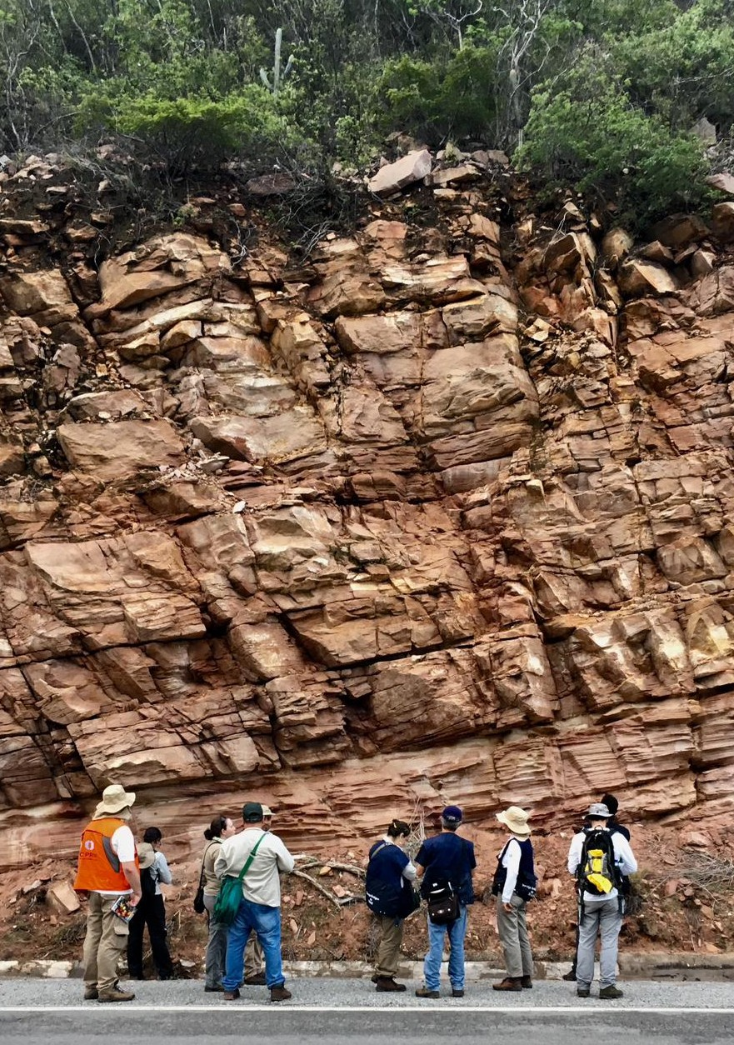


CONHEÇA
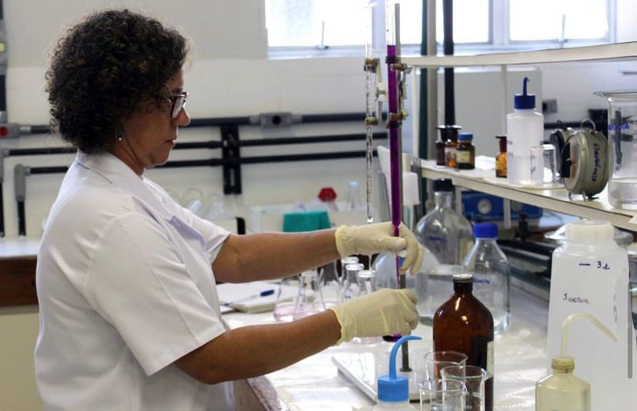


Para o desenvolvimento de suas atividades técnicas, um dos suportes essenciais aos trabalhos de campo do SGB- CPRM são as análises laboratoriais realizadas pela Rede de Laboratórios de Análises Minerais (Rede LAMIN). Na Rede LAMIN, são executadas desde determinações químicas específicas em rochas, solos e sedimentos de corrente, bem como descrições petrográficas, até estudos fossilíferos, biológicos e de certificação de águas minerais.
LABORATÓRIOS LAMIN

https://www.sgb.gov.br/rede-de-laboratorios-de-analises- minerais-rede-lamin

ANÁLISES PALEONTOLÓGICAS
Nas análises paleontológicas a Divisão de Estratigrafia, Paleontologia e Sedimentologia do SGB-CPRM–DIPALE é responsável pela coleta, identificação e o georreferenciamento de amostras micro e macrofossilíferas. Tais atividades são realizadas pela equipe do laboratório de paleontologia do SGB-CPRM, propiciando a interpretação de dados bioestratigráficos, paleoecológicos e paleobiogeográficos nos estudos geológicos e visando à integração com outros dados para obtenção de cartas temáticas e mapas geológicos em bacias sedimentares. A DIPALE também atende a governos, universidades, instituições de pesquisa e público em geral.

ANÁLISES BIOESTRATIGRÁFICAS
As análises bioestratigráficas identificam a taxonomia de fósseis animais e vegetais (macro e microfósseis) e suas interpretações cronobioestratigráficas, paleoecológicas e ambientais, histogramas ou curvas de frequência de fósseis animais e vegetais (macro e microfósseis) e suas interpretações cronobioestratigráficas, paleoecológicas e ambientais, histogramas ou curvas de frequência.

ANÁLISES ORGANOPALINOLÓGICAS
As análises organopalinológicas identificam o índice de alteração térmica da matéria orgânica contida no sedimento.

CONTATO E INFORMAÇÕES:
Cleide Regina Moura da Silva
Chefe da Divisão de Bacias Sedimentares (DIBASE) E-mail: cleide.silva@ sgb.gov.br
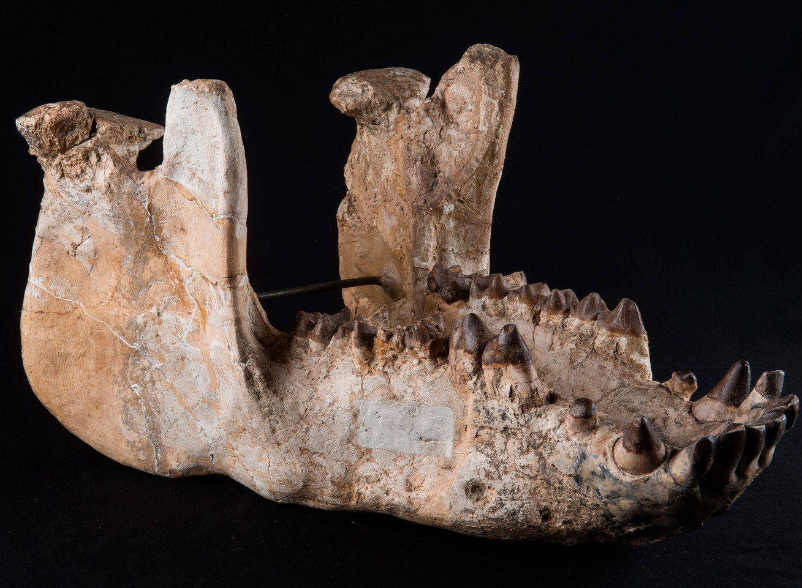
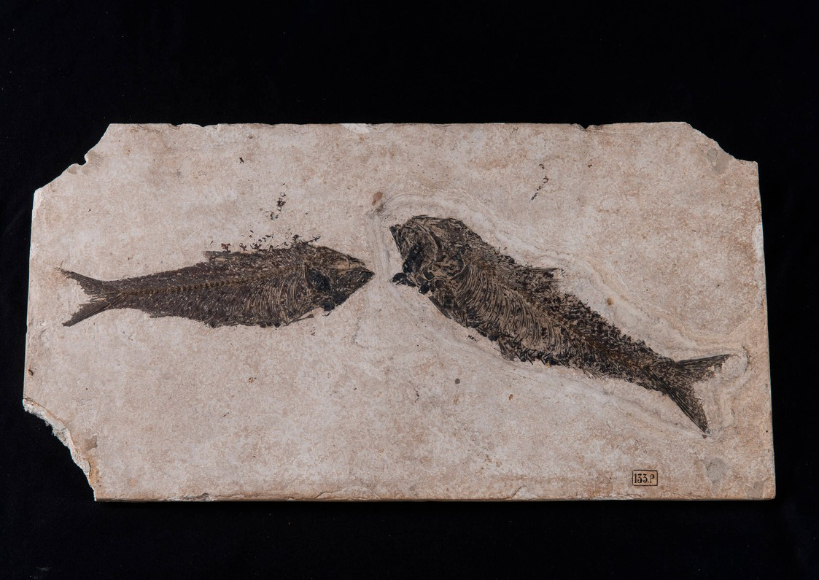
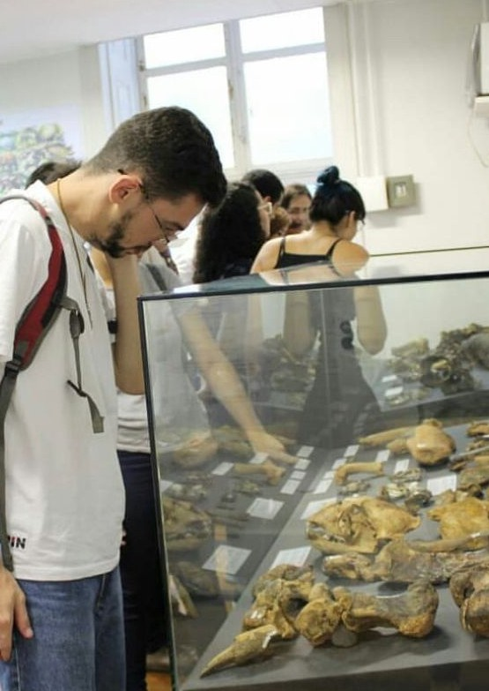


46
MUSEUS

Museu de Ciências da Terra (MCTer)

Conhecido como Palácio da Geologia, o MCTer possui um dos acervos de geologia e paleontologia mais ricos da América Latina. São cerca de 7 mil amostras de minerais brasileiros e estrangeiros, além de 12 mil rochas, meteoritos e fósseis, que somam mais de 100 mil espécimes. Sua biblioteca contém em torno de 90 mil volumes de publicações relacionadas à área de geociências. Entre as atividades do Museu estão a divulgação científica por meio de eventos, exposições temporárias itinerantes, oficinas e mediação para grupos e visitas individuais proporcionando a acessibilidade e visando à cidadania e inclusão social.

https://mcter.sgb.gov.br/

ENDEREÇO:
Av. Pasteur, 404 , Urca, Rio de Janeiro/RJ, CEP 22290-255

TELEFONE:
(21) 2546-0257 / 2295-7596

HORÁRIO DE FUNCIONAMENTO:
O Museu de Ciências da Terra funciona entre quarta-feira a sábado, das 10h às 16h. Último acesso às 15h40.
Em dezembro de 2019, o Serviço Geológico do Brasil – CPRM, empresa responsável pela gestão do museu, assinou um acordo com a Agência Nacional do Petróleo (ANP) e a Petrobras para a revitalização do museu e de seu conjunto de laboratórios associados, encontrando-se o espaço, atualmente, em processo de reformas.
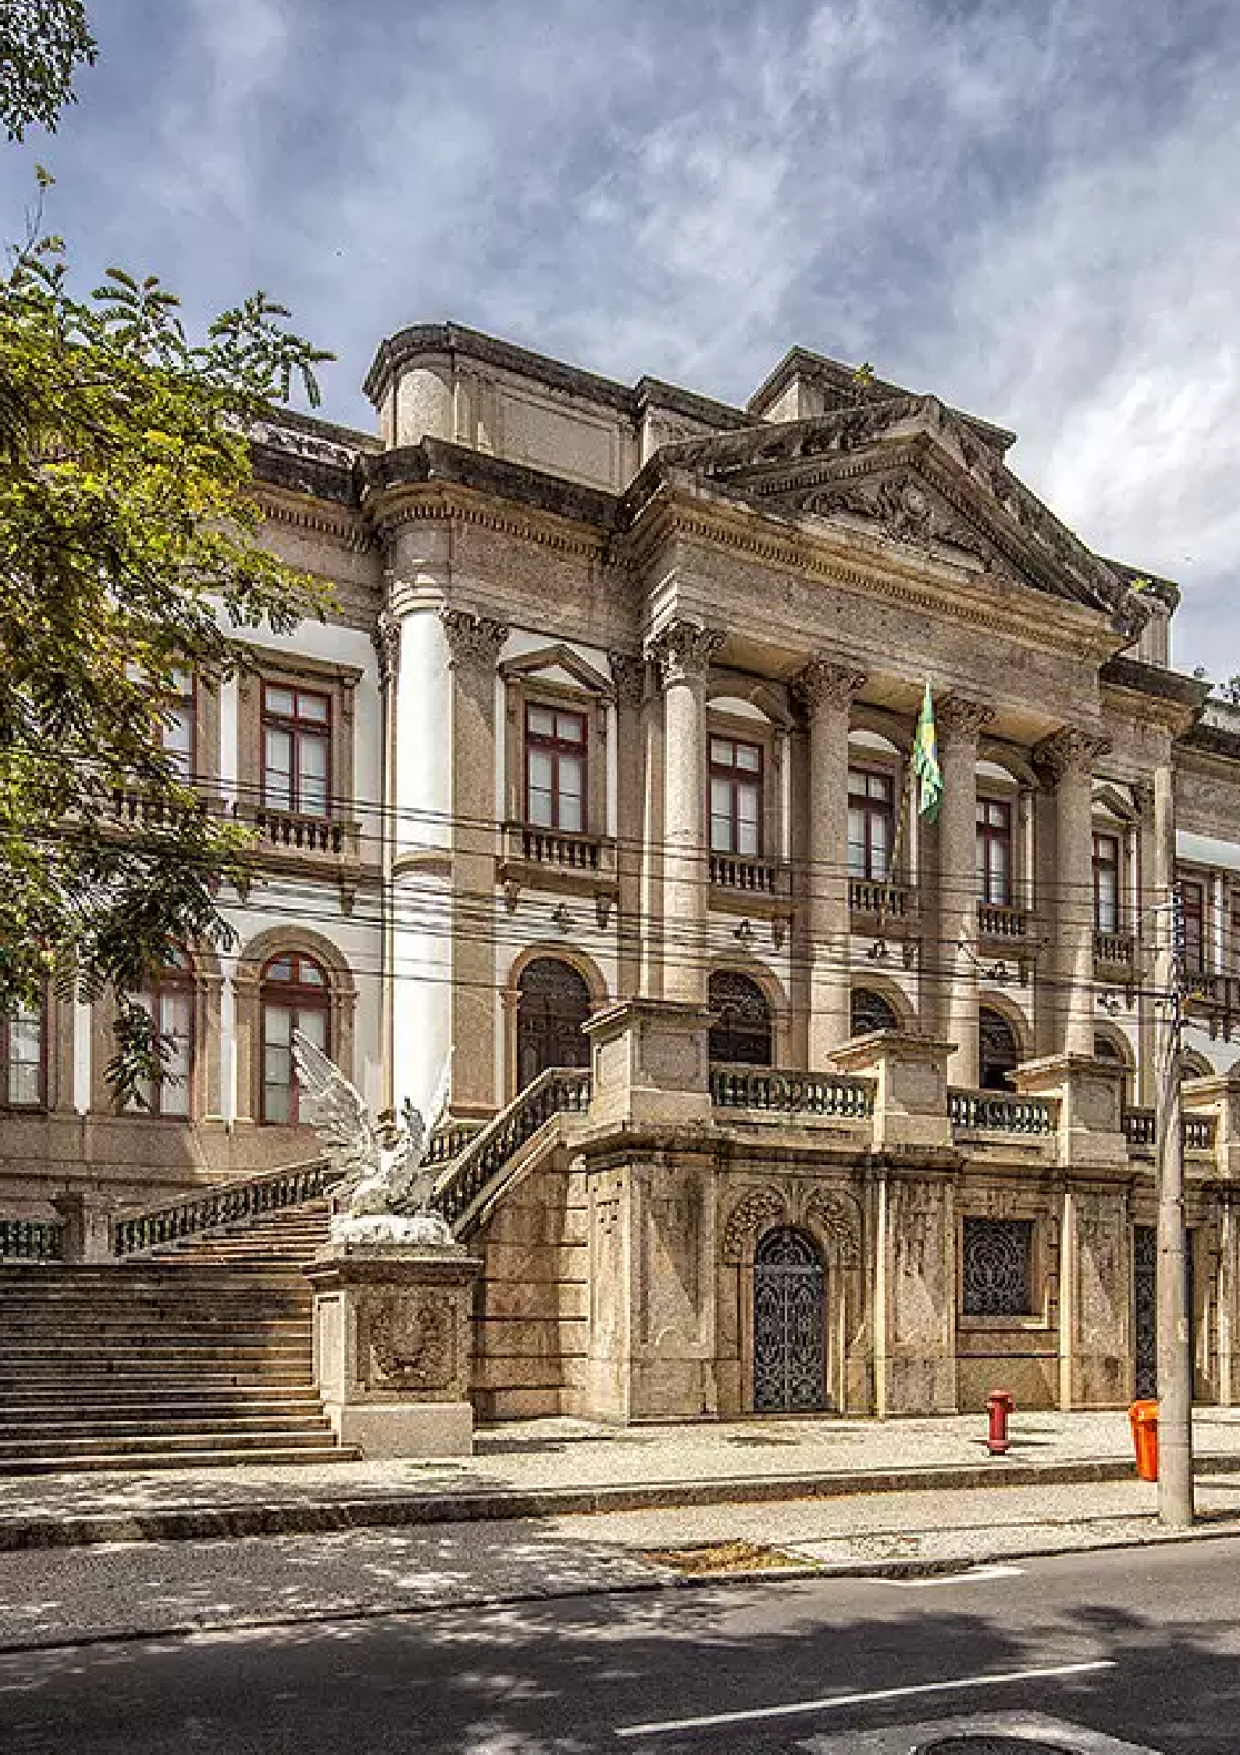

48

Museu de Geologia de Porto Alegre

Em atividade desde 1995, esse Museu possui um acervo com mais de 1.500 minerais e rochas de 23 Estados brasileiros e de 52 outros países com destaque para amostras do Rio Grande do Sul. É mantido pela Superintendência Regional de Porto Alegre do SGB-CPRM e realiza exposições e palestras através do Projeto de Apoio a Escolas – PAE, além de manter um serviço de orientação técnica e científica sobre questões relativas às geociências, tanto para professores e alunos como para o público em geral.

ENDEREÇO:
Rua Banco da Província, 105, Santa Teresa, Porto Alegre/RS CEP 90840-030

TELEFONE:
(51) 3406-7300 / 3406-7355

E-MAIL:
museugeo@sgb.gov.br

HORÁRIO DE FUNCIONAMENTO:
As visitas podem ser feitas em dias úteis, das 9h às 12h e das 14h às 17h. O museu realiza apenas visitas guiadas e por meio de agendamento, colocando à disposição um técnico que orienta e acompanha os visitantes.
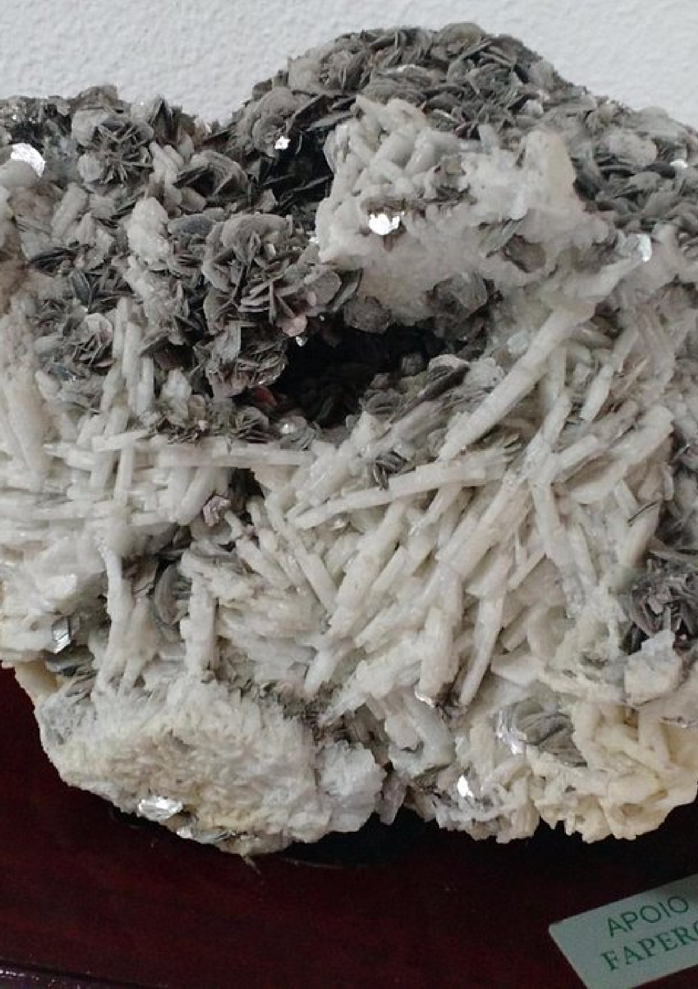

Estão abertas à visitação física dez litotecas com acervo constituído por testemunhos de sondagem, amostras de rochas, alíquotas geoquímicas, lâminas petrográficas e materiais de geologia marinha. Em breve, as litotecas do SGB-CPRM contarão com testemunhos de sondagem da Petrobras realizada em Bacias Sedimentares terrestres.
REDE DE LITOTECAS

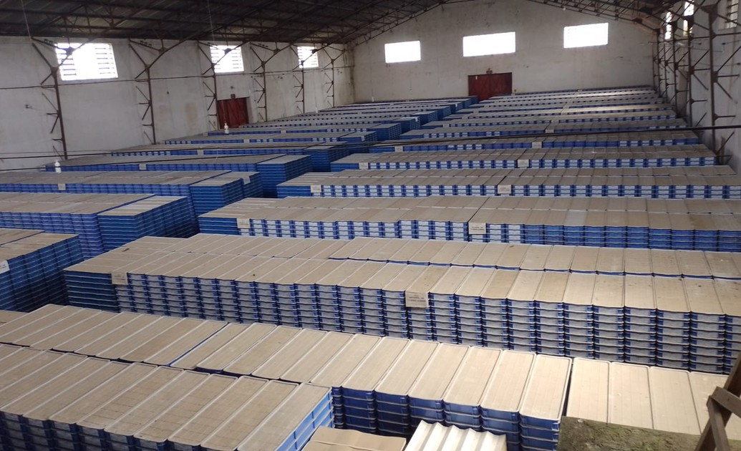
https://www.sgb.gov.br/rede-de-litotecas
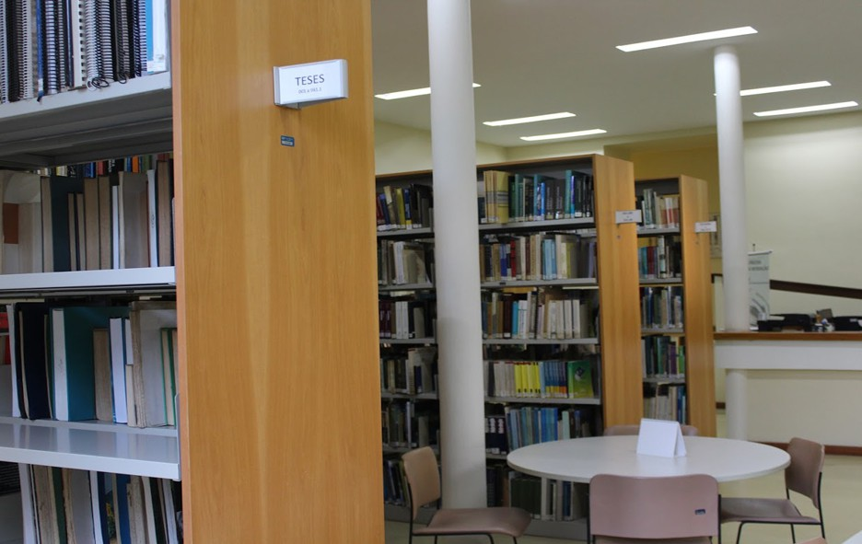
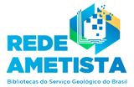

Nomeada Ametista, a Rede é formada por 13 bibliotecas especializadas em geociências e abertas ao público. O acervo físico integra uma coleção de livros, periódicos, dissertações, teses, relatórios e mapotecas.
REDE DE BIBLIOTECAS

Elas estão localizadas em Belém, Belo Horizonte, Brasília, Fortaleza, Goiânia, Manaus, Porto Alegre, Porto Velho, Recife, Rio de Janeiro, Salvador, São Paulo e Teresina.

https://www.sgb.gov.br/rede-de-bibliotecas-rede-ametista

A Biblioteca Virtual oferece, em formato digital, as primeiras coleções do Serviço Geológico do Brasil – SGB. Também fazem parte deste conjunto a coleção de publicações da Agência Nacional de Mineração - ANM (antigo Departamento Nacional da Produção Mineral - DNPM), os anais de eventos e diversos outros documentos produzidos em parceria com o SGB.

O SGB-CPRM disponibiliza o acesso on-line a duas revistas técnicas informativas: "A Água em Revista" e "A Terra em Revista". Nelas se encontram divulgados trabalhos de caráter técnico-científico, comentários, comunicações, resumos de teses e notícias gerais, além de entrevistas e opiniões de lideranças empresariais e das esferas de governo nos campos dos recursos minerais e hídricos.

https://www.sgb.gov.br/acervo

LOCAIS DE ATUAÇÃO

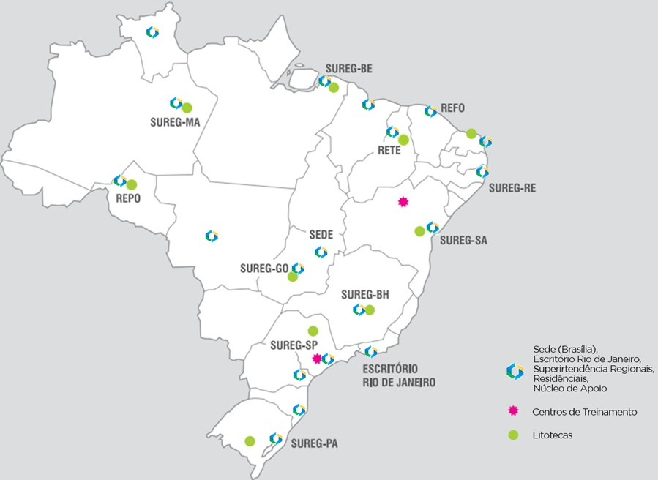

LOCAIS DE ATUAÇÃO

Serviço Geológico do Brasil - CPRM está presente no Distrito Federal e em 16 Estados, através de 8 superintendências regionais, 3 residências, 4 núcleos de apoio e 2 centros de treinamento, além da sede e de um escritório onde se situa a maioria dos departamentos técnicos, administrativos e financeiros da empresa.


BRASÍLIA (SEDE)

Setor Bancário Norte – SBN, Quadra 02, Asa Norte, Bloco H, Edifício Central Brasília, Brasília - DF / CEP: 70040-904

Tel: (61) 2108-8400

Horário de funcionamento: Dias úteis, das 08h às 12h e das 14h às 18h.

RIO DE JANEIRO (ESCRITÓRIO)     
Av. Pasteur, 404 - Urca, Rio de Janeiro - RJ / CEP: 22290- 255

Tel: (21) 2295-0032

Horário de funcionamento: Dias úteis, das 08h às 12h e das 13h às 17h.

SUPERINTENDÊNCIAS REGIONAIS:

MANAUS (AM) - SUREG/MA 
Avenida André Araújo, 2010, Petrópolis, Manaus / CEP 69067-375
Telefone: (92) 2126-0301
Horário de funcionamento: Dias úteis, das 8h às 12h e das 13h às 17h
E-mail: suregma@sgb.gov.br


BELÉM (PA) - SUREG/BE

Avenida Dr. Freitas, 3645, Bairro do Marco, Belém / CEP 66095-110

Telefone: (91) 98843-8291 / 3182-1300/ 3182-1307

Horário de funcionamento: Dias úteis, das 08h às 12h e das 13h às 17h

RECIFE (PE) - SUREG/RE 
Avenida Sul, 2291, Afogados, Recife/PE CEP 50770-011 Telefone: (81) 3316-1402 / 3316-1400
Horário de funcionamento: Dias úteis, das 8h às 12h e das 13h às 17h

PORTO ALEGRE (RS) - SUREG/PA 
Rua Banco da Província, 105, Morro Santa Teresa, Porto Alegre/RS, CEP 90840-030
Telefone: (51) 3406-7300
E-mail: suregpa@sgb.gov.br
Horário de funcionamento: Dias úteis, das 08h às 12h e das 13h às 17h

BELO HORIZONTE (MG) - SUREG/BH 
Avenida Brasil, 1731, Funcionários, Belo Horizonte/MG, CEP 30140-002
Telefone: (31) 3878-0332
Horário de funcionamento: Dias úteis, das 08h às 12 h e das 13h às 17h

SALVADOR (BA) - SUREG/SA   
Avenida Ulysses Guimarães, 2862, Sussuarana, Salvador/BA, CEP 41213-000
Telefone: (71) 2101-7302
Horário de funcionamento: Dias úteis, das 08h às 12h e das 13h às 17h

GOIÂNIA (GO) - SUREG/GO

Rua 148, 485 - Setor Marista Goiânia - GO - Brasil / CEP: 74170-110

Tel: (62) 3240-1401 | 3240-1402

Horário de funcionamento: Dias úteis, das 7h30 às 11h30 e das 13h às 17h

SÃO PAULO (SP) - SUREG/SP
Rua Costa, 55, Cerqueira César, São Paulo/SP CEP 01304- 010
Telefone: (11) 3775-5101 / 3775-5102 / 3775-5103
Horário de funcionamento: Dias úteis, das 8h às 12h e das 13h às 17h

RESIDÊNCIAS

PORTO VELHO (RO) - REPO
Avenida Lauro Sodré, 2561, São Sebastião, Porto Velho / CEP: 76801-581
Telefone: (69) 3901-3700/ 3901-3701
Horário de funcionamento : Dias úteis, das 8h às 12h e das 13h às 17h
*Há fuso horário de uma hora a menos em relação ao horário de Brasília.
E-mail: secretariapv@sgb.gov.br

TERESINA (PI) - RETE
Rua Goiás, 312, Ilhotas, Teresina / CEP 64001-620 Tel: .: (86) 2222-4153
Horário de funcionamento: Dias úteis, das 08h às 12h e das 13h às 17h

FORTALEZA (CE) - REFO
Rua Rodrigues Junior, 840 Centro - Fortaleza - CE - Brasil / CEP: 60.060-000
Tel: (85) 3307 -1800 / (85) 99716-9329
Horário de funcionamento: Dias úteis, das 8h às 12h e das 13h30 às 17h30

NÚCLEOS DE APOIO

CURITIBA - NUBA  
Rua Carlos Pioli, 133 - Bom Retiro Curitiba/PR, CEP: 80520-170
Telefone: (41) 3095-9768 / 3095-9763

CRICIÚMA - NUMA
Rua Jorge da Cunha Carneiro, 490, Bairro Michel, Criciúma/SC, CEP 88802-010
Telefone: (48) 3413-6123 / 3413-6124
Horário de funcionamento: Dias úteis, das 8h às 12h e das 13h às 17h

NATAL - NANA 
Av. Alm. Alexandrino de Alencar, 1402 (Térreo) Tirol, Natal - RN, CEP: 59015-350
Telefone: (84) 3231-1170

PALMAS - NUPA
302 Norte, Av NS 02, Ql 11, Lotes 1 e 2 - Plano Diretor Norte, Palmas - TO. CEP: 77006-340
Telefone: -

NÚCLEOS DE APOIO

CUIABÁ - NABA
Rua 13 de Junho, 1296, sala 208 - Centro Sul CEP: 78020-900
Tel.: -

RORAIMA - NARO 
Avenida Benjamin Constant, 1028, Centro, Boa Vista/RR, CEP 69301-020
Telefone: -
Horário de funcionamento: Dias úteis, das 8h às 12h e das 13h às 17h.
*Há fuso horário: 1h a menos que o horário de Brasília


Os centros de treinamento abrigam espaços destinados a iniciativas que atendem aos interesses da comunidade local, por meio de ações de extensão social e de divulgação científica e cultural, oferecendo cursos, exposições e oficinas direcionadas. Ademais, esses locais são amplamente procurados por docentes de cursos de graduação e pós-graduação para a realização de excursões curriculares, que incluem atividades práticas de campo com seus alunos.
CENTROS DE TREINAMENTO

CENTRO INTEGRADO DE ESTUDOS MULTIDISCIPLINARES DE APIAÍ - CIEM APIAÍ
Avenida Iporanga, 728, Palmital, Apiaí/SP, CEP 18320-000 Tel.: (15) 3552-2421

CENTRO INTEGRADO DE ESTUDOS GEOLÓGICOS - CIEG
Morro do Chapéu, Rua Camilo Calazans, s/nº, Pç. Soledade, Morro do Chapéu/BA, CEP 44850-000
Tel.: (74) 3653-1114


De acordo com a Norma Brasileira de Contabilidade, NBC-T nº15, o balanço social é definido como: “A demonstração contábil que tem por objetivo a evidenciação de informações de natureza social com vistas a prestar contas à sociedade pelo uso dos recursos naturais e humanos, demonstrando o grau de responsabilidade social da entidade”. O Instituto Brasileiro de Análises Sociais e Econômicas (Ibase) disponibiliza uma tabela modelo para elaboração do balanço social.
BALANÇO SOCIAL

O balanço social visa revelar quão sólida é a estratégia de sobrevivência e crescimento da instituição com relação à responsabilidade social e ao seu valor público. Ele permitirá demonstrar, de forma clara e objetiva, por exemplo, para cada R$ 1,00 aplicado no SGB naquele ano, o quanto foi devolvido em reais para a sociedade na forma de tecnologias, conhecimento, cultura e segurança, por meio dos produtos de prevenção de desastres naturais e emprego.

É um documento oficial primordial, destinado ao público interno e externo. O assunto em questão é um tema de grande relevância por destacar a necessidade de processos de integração de fatores sociais, econômicos e ambientais nas estratégias de ações de organizações públicas e privadas.

https://www.sgb.gov.br/balancosocial
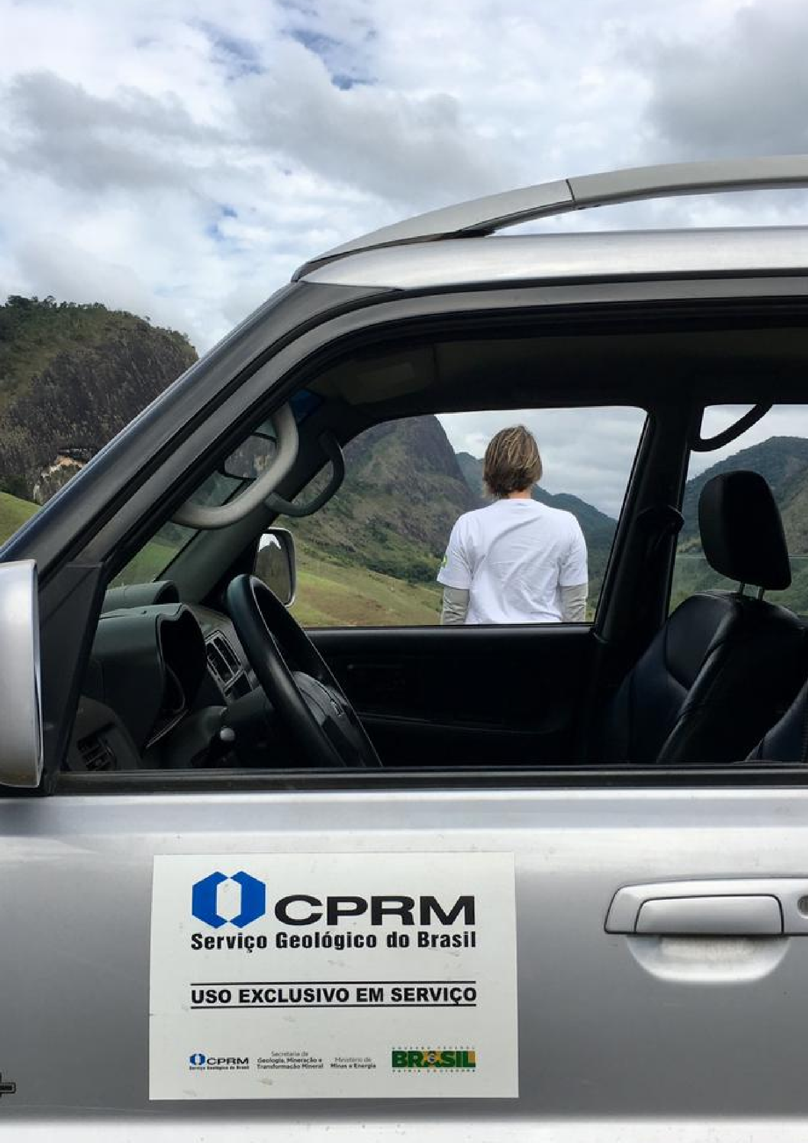
Ouvidoria do SGB-CPRM

Avenida Pasteur, 404 4º andar – Sala 1414
Urca – Rio de Janeiro /RJ.
CEP.: 22290-255

(21) 3044-0558

ouvidoria@sgb.gov.br

